**Практична робота №3**

**(2 години)**

**Тема:** *Нарощення і дисконтування фінансових потоків.*

*Розрахунок додаткових параметрів.*

**Завдання**

**Варіант 1 (№№ 1-10 в журналі)**

1. Розрахуйте, яка сума накопичиться по внеску через 4 р., якщо на нього на початку кожного року надходить по 150 г.о., проценти нараховуються щорічно по процентній ставці 15%.
2. Проведіть розрахунок попередньої задачі за умови, що сума надходить на рахунок щопівріччя, а проценти нараховуються щокварктально.
3. Яку суму варто вносити наприкінці кожного року на рахунок в банк, щоб за 7р. накопичити суму 100000 грн., за умови, що банк нараховує відсотки щомісяця, виходячи з 12% річних.?
4. Визначте скільки років потрібно вносити на банківський рахунок по 150 г.о. на початку кожного року, щоб в підсумку одержати 2300 грн. Процентна ставка – 22%.
5. Наприкінці кожного місяця, починаючи з другого до закінчення року на депозитний рахунок надходить по 200 грн. Яка сума буде на рахунку після закінчення року, якщо проценти нараховуються щомісяця по процентній ставці – 5% на місяць?

**Варіант (№№ 11-35 в журналі)**

1. Розрахуйте, яка сума накопичиться по внеску через 5 р., якщо на нього наприкінці кожного року надходить по 250 г.о., проценти нараховуються щорічно по процентній ставці 12%/
2. Проведіть розрахунок попередньої задачі за умови, що сума надходить на рахунок щомісяця, а проценти нараховуються щопівріччя.
3. Яку суму варто вносити наприкінці кожного півріччя на рахунок в банк, щоб за 6р. накопичити суму 25000 грн., за умови, що банк нараховує відсотки щоквартально, виходячи з 10% річних.?
4. Визначте скільки років потрібно вносити на банківський рахунок по 240 г.о. в кінці кожного року, щоб в підсумку одержати 33000 грн. Процентна ставка – 12%.
5. Наприкінці кожного місяця, починаючи з другого до закінчення року на депозитний рахунок надходить по 200 грн. Яка сума буде на рахунку після закінчення року, якщо проценти нараховуються щомісяця по процентній ставці – 5% на місяць?

**Короткі теоретичні відомості**

1. **Фінансові потоки, їх нарощення і дисконтування.**

Потоком фінансових платежів або фінансовим потоком називається ряд наступних одна за одною у часі виплат або надходжень грошей. Потік є тоді, коли гроші переходять від одного власника до іншого в кілька прийомів і платежі розосереджені в часі.

Приклади потоків -усілякі. Скоріше, одноразове вкладення грошей більш рідке явища, ніж їхній потік. Як приклади можна назвати внески по погашенню кредиту, перерахування прибутку від інвестицій, надходження від реалізації проекту, нарахування і виплата заробітної плати або пенсії, плата за навчання, абонентна плата за телефон, квартиру або комунальні зручності, внески на рахунок у банк, виплата процентів, серія доходів і витрат, підприємства, виплата заборгованості, внески в різні фонди і т.п. Для потоків важливі величини самих платежів, і моменти часу, коли вони здійснюються, і станки процентів, що нараховуються на платежі.

Розглянемо приклад: Яка сума буде на депозитному рахунку, якщо щорічно на нього надходить сума по 100 грн. протягом 3-х років за умови 10% річних?

На відміну від простих і складних процентів нарахування на фінансові потоки відбувається за формулою:

${RV}_{f}=R\frac{{(1+i)}^{n }-1}{i}$ (4.1)

RVf  - нарощена вартість фінансового потоку;

R – член фінансового потоку (сума, що періодично повторюється (вноситься, отримується тощо);

i – річна процентна ставка;

n – термін операції.

Проведемо розрахунок для прикладу:

R=100

n=3

i=10%

RVf=100(1,13-1)/0,1=331грн.

Дійсно, якщо проаналізувати відповідь, то так протягом 3-х років на рахунок надходить по 100 грн., це вже 300 грн.+ відсотки нарощені щорічно від нарощених сум. Можна це вручну перевірити.

Для розрахунку дійсної вартості фінансового потоку використовують таку формулу:

${PV}_{f}=R\frac{1-{(1+i)}^{-n }}{i}$ (4.2)

**Фінансові функції Excel**

Функції здійснюють певні дії з даними і видають на основі цих дій результат. Дані передаються у функції за допомогою аргументів. Аргументи записуються в дужках і розташовуються після імені функції. Кожна функція має свій набір і тип аргументів. Аргументами можуть бути числа, посилання, текси, логічні значення тощо.

Діалогове вікно «Мастер функций» дозволяє значно спростити введення функції і її аргументів. Його використання забезпечує коректне введення функції і є гарантією того, що вона буде містити потрібну кількість аргументів, які вказані у певному порядку.

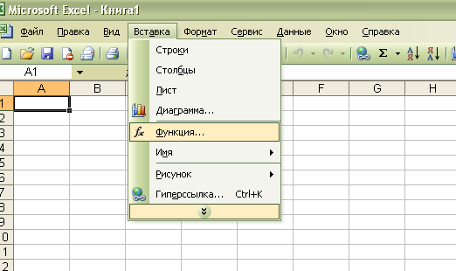

Рис.14. Вставка функції

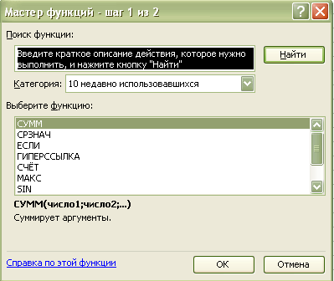

Рис.15. Вікно «Мастер функций»

Excel містить ряд фінансових функцій, які дозволяють розраховувати наступні фінансові параметри: нарощену вартість фінансових активів і фінансових потоків, дійсну вартість цих же показників, кількість періодів фінансової операції, процентну ставку фінансової операції, амортизаційні відрахування різними способами, створювати різні плани погашення позик тощо.

Для вибору фінансової функції користуються *Вставка→Функция→Мастер функций→Финансовые*

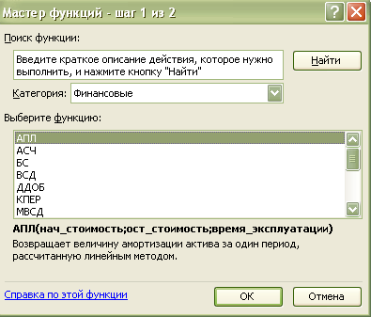

Рис.16. Вікно «Мастер функций→Финансовые»

При використанні фінансових функцій слід звернути увагу на специфіку використання аргументів цих функцій – в залежності від характеру фінансової операції деякі аргументи фінансових функцій потрібно брати зі знаком « - », що означає витрату фінансових потоків.

Аргументи фінансових функцій

Таблиця №2

| Аргумент | Значення аргументу |
| --- | --- |
| Ставка | процентна ставка за період |
| Кпер | загальне число періодів фінансової операції |
| плт, выплата | періодична виплата |
| Пс | дійсна вартість фінансового активу |
| Бс | нарощена (майбутня) вартість фінансового активу |
| Тип | приймає значення 0 або 1 (0 – проценти нараховуються в кінці періоду, 1 – на початку періоду) |

Проаналізуємо основні фінансові функції.

*БС (БЗ)* – розраховує нарощену вартість фінансового активу або фінансового потоку.

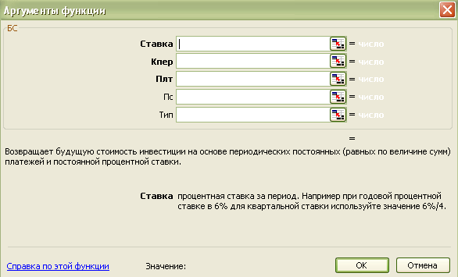

Рис.17. Функція БС.

*ПС (ПЗ)* – розраховує дійсну вартість фінансового активу або фінансового потоку.

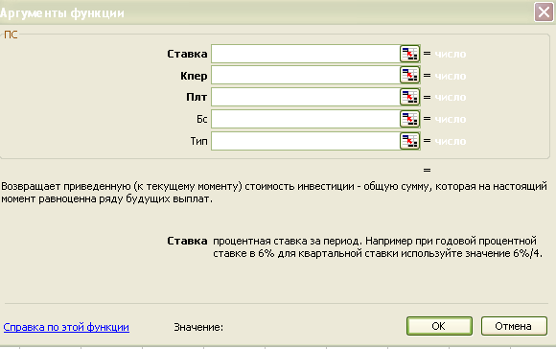

Рис.18. Функція ПС.

*КПЕР –* розраховує кількість періодів фінансової операції.

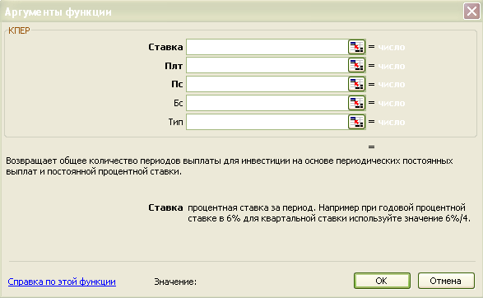

Рис.19. Функція КПЕР.

*СТАВКА –* розраховує процентну ставку за період фінансової операції.

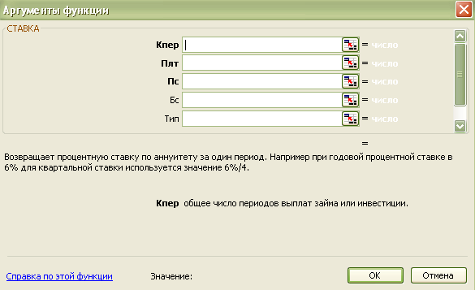

Рис.20. Функція СТАВКА.

Легко помітити, що всі вище записані функції по структурі аналогічні – аргументи функцій співпадають з назвами функцій і коли аргумент стає функцією на його місце стає попередня функція.